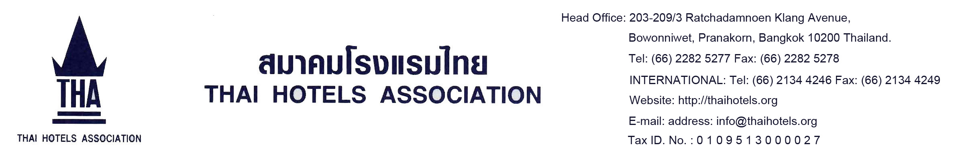
ที่ ธว. 087/59-61 13 มีนาคม 2560

เรื่อง งานส่งเสริมการขาย Indian Wedding Symposium 2017
เรียน ผู้จัดการทั่วไป / ผู้อำนวยการฝ่ายขาย
สิ่งที่ส่งมาด้วย ใบตอบรับ และ กำหนดการ

ด้วยการท่องเที่ยวแห่งประเทศไทย (ททท.) กำหนดจัดงาน Indian Wedding Symposium 2017 ได้เชิญ Wedding Planners จากสาธารณรัฐอินเดีย จำนวน 16 บริษัท เดินทางเข้ามาในไทยเพื่อสำรวจความพร้อมและอำนวยความสะดวกการจัดงานแต่งงานในประเทศไทย

ททท. พิจารณาแล้วเห็นว่า การเดินทางของ Wedding Planners ตลาดอินเดีย ดังกล่าว เป็นการส่งเสริมการจัดงานแต่งงานในประเทศไทยเป็นอย่างดี จึงได้กำหนดจัดกิจกรรม B2B Table Top Sale ตลาด Wedding Planners ตลาดอินเดีย ในวันที่ 18 มีนาคม 2560 เวลา 13.30 – 18.00 น. ณ Pimarn Siam ชั้น 29 โรงแรม Plaza Athenee Bangkok, A Royal Meridien

ในการนี้ สมาคมโรงแรมไทย เปิดรับสมัครโรงแรมที่มีความพร้อมในการตอนรับคู่แต่งงานชาวอินเดีย เพื่อเข้าร่วมกิจกรรมดังกล่าว เพียง 10 โรงแรมๆ ละ 1 ท่าน (ไม่เสียค่าใช้จ่ายใดๆ ทั้งสิ้น) สมาคมฯ จึงขอเรียนเชิญโรงแรมสมาชิกที่สนใจสมัครเข้าร่วมในงานครั้งนี้ โดยตอบกลับมายังฝ่ายการตลาด สมาคมฯ ทางอีเมล์ marketing@thaihotels.org ภายในวันที่ 14 มีนาคม 2560 ไม่เกิน 12.00 น. จักขอบพระคุณยิ่ง

จึงเรียนมาเพื่อทราบ

ขอแสดงความนับถือ

(ส่งทาง E-Mail)

สุกัญญา จันทร์ชู

ประธานฝ่ายการตลาด

รายละเอียดเพิ่มเติมโปรดติดต่อ :
ฝ่ายการตลาด สมาคมโรงแรมไทย
โทรศัพท์ 02 282 5277 ต่อ 132-133
อีเมล์ : marketing@thaihotels.org

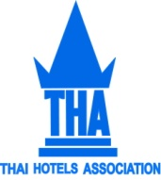
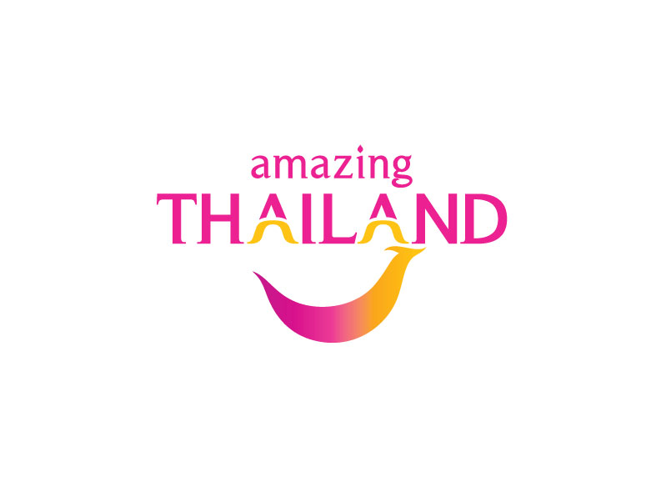

งานส่งเสริมการขาย Indian Wedding Symposium 2017
ในวันที่ 18 มีนาคม 2560 เวลา 13.30 – 18.00 น.
โรงแรม Plaza Athenee Bangkok, A Royal Meridienข้อมูลโรงแรม

โรงแรม (ภาษาอังกฤษ)
ชื่อ-สกุล ตำแหน่ง
โทรศัพท์ เบอร์มือถือ
อีเมล์ (ผู้เข้าร่วมงาน)

เงื่อนไข

- เปิดรับสมัครโรงแรมที่มีความพร้อมในการต้อนรับคู่แต่งงานชาวอินเดีย เพียง 10 โรงแรมๆ ละ 1 ท่าน
- ไม่เสียค่าใช้จ่ายใดๆทั้งสิ้น
- กรุณาส่งใบตอบรับกลับมายังฝ่ายการตลาด สมาคมฯ ทางอีเมล์ marketing@thaihotels.org
ภายในวันที่ 14 มีนาคม 2560 ไม่เกิน 12.00 น.
- สมาคมฯ จะแจ้งผลการเข้าร่วมงานดังกล่าว ในวันที่ 15 มีนาคม 2560 ทางอีเมล์ผู้เข้าร่วมงานโดยตรง
- กรณีที่ สมาคมฯ ยืนยันการเข้าร่วมงานกับโรงแรมเป็นที่เรียบร้อยแล้ว เมื่อถึงวันงานหากโรงแรม No Show
สมาคมฯ ขอตัดสิทธิ์การเชิญเข้าร่วมงานอื่นๆที่จะจัดขึ้นในครั้งต่อไป

